**Lampiran 8 Perhitungan Rute Optimisasi dengan *Ant Colony Optimization* dengan menggunakan *Software Matlab***

Dalam mengoptimisasi rute menggunakan *Software Matlab* digunakan untuk pendekatan *Vehicle Routing Problem* (VRP), berikut dapat dilihat langkah-langkah untuk mendapatkan hasil optimisasi rute dengan menggunakan *Software Matlab*:

1. *Initial Solution* berupa matriks jarak dari rute yang diperoleh dari metode sebelumnya *Insertion Heuristic*.
2. *Input* matriks jarak ke dalam *software* seperti formulasi di bawah. Lalu jalankan program matlab. (Matriks Jarak Kendaraan BDG-01 atau Rute 1)

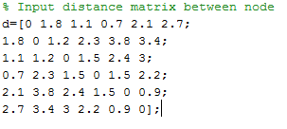

1. *Input* parameter-parameter yang digunakan dalam proses optimisasi *Ant Colony Optimization*

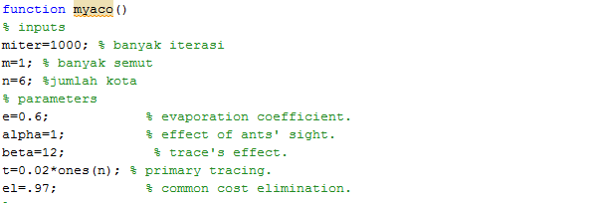

Formulasi Program Utama ACO

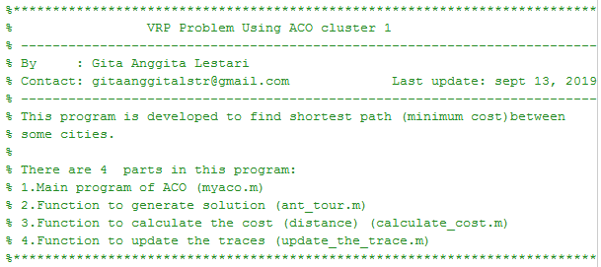

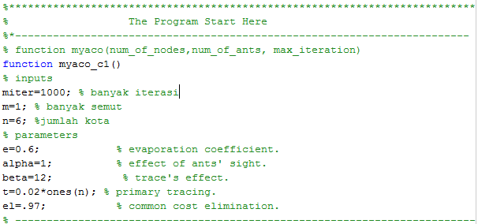

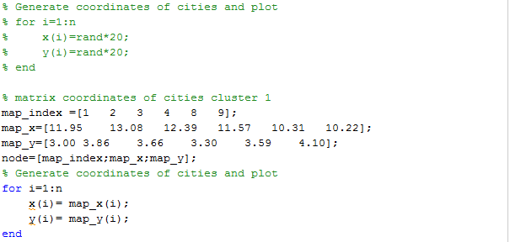

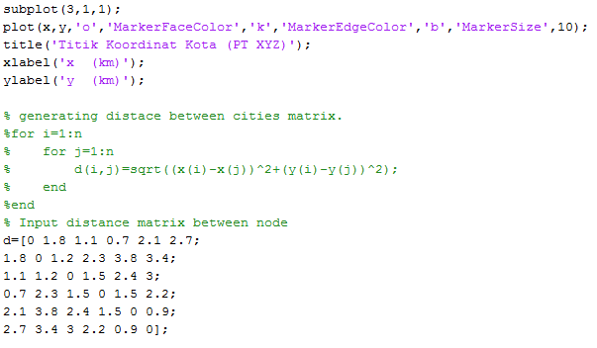

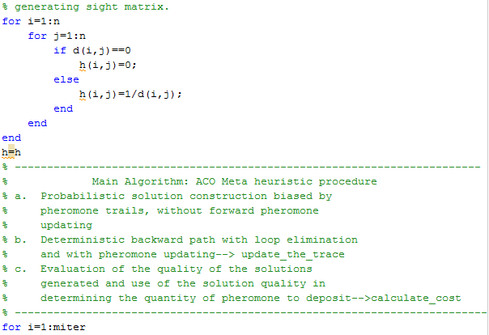

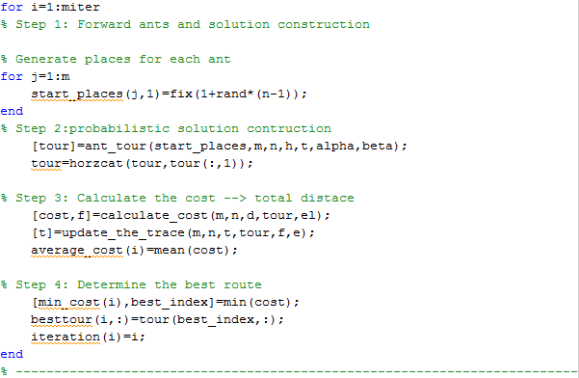

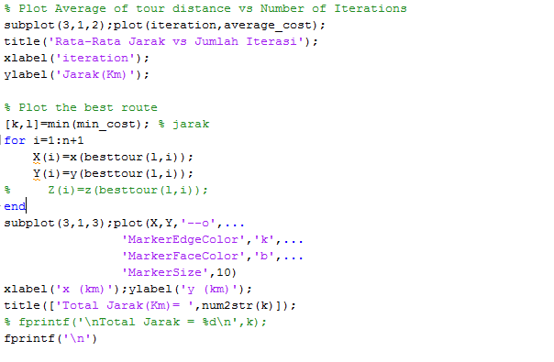

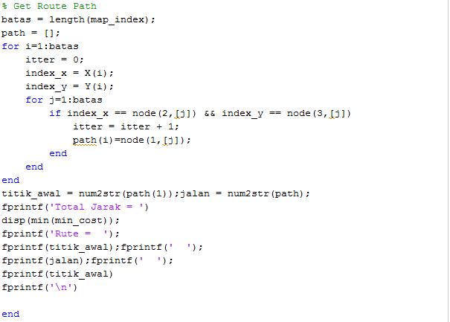



Formulasi *Ant Tour* ACO

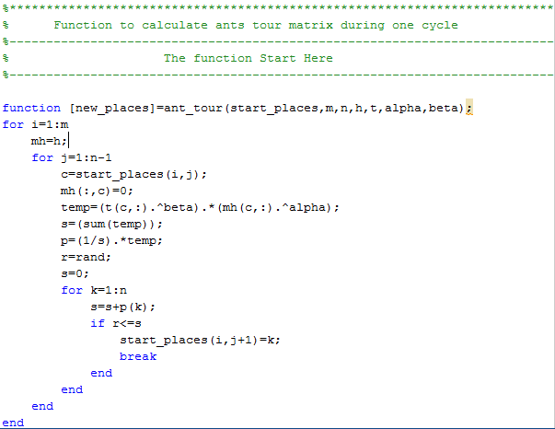

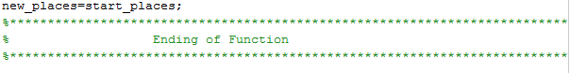

Formulasi *Update Trace Pheromone*

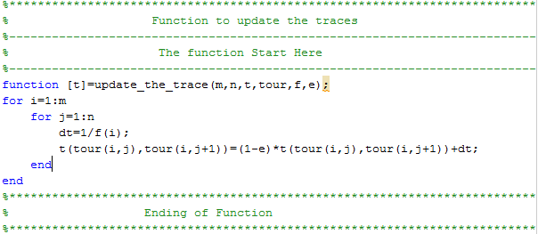

Formulasi *calculate cost* ACO

